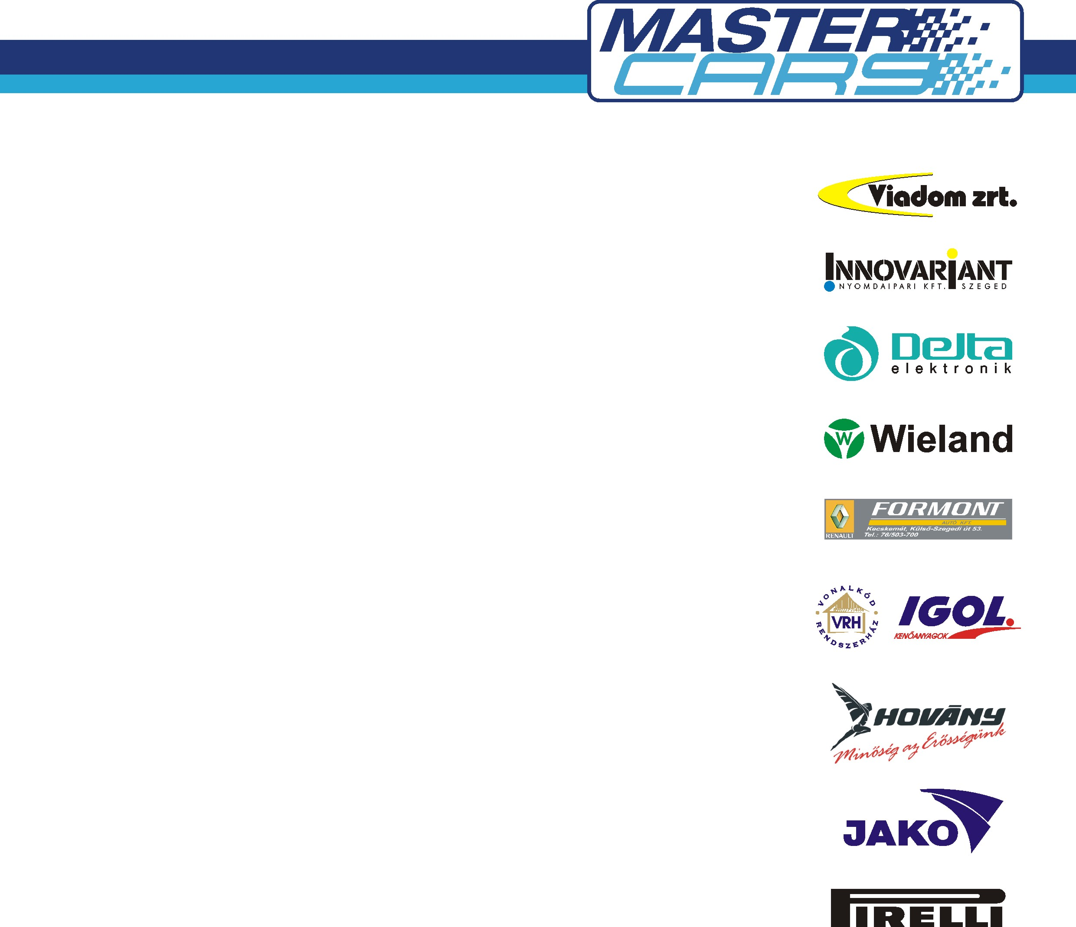
EGYENLETES TELJESÍTMÉNY

START AUTÓ EGER RALLYE

Az egyenletes teljesítmény és a biztos célba érkezés volt az amit a szezonnyitó verseny első napjára kitűzött maga elé a MASTER CARS HUNGARIAN RACING TEAM három párosa. A gyors és lobogós egri pályákon ugyanis igen könnyű hibázni, és annak általában nem hétköznapi nagyságú bukás lehet a vége ahogy ezt már az elmúlt években láthattuk egypárszor.

A legkalandosabbra talán a Csáky – Endrődi kettősnek sikerült a napja. Előbb kifogyott a benzin az autójukból és éppen hogy csak beértek a szervizparkba, majd egy harminc másodperces büntetést gyűjtöttek be, aztán egy fékprobléma miatt jó néhányszor megforogtak a pályán.
Ez a sok kaland az abszolút 66. és az N2 géposztály 5. helyéhez volt elég.

Csáky István:
„Egész jól bekezdtünk, de aztán jöttek a gondok a fékkel, meg is forogtunk néhányszor. Ötödikek vagyunk ma, de holnap az első háromban szeretnénk benne lenni.”

A legnyugodtabban a Hajdu – Fabinyi páros abszolválta a mai hét gyorsasági szakaszt. A Renault Clionak ugyan nagyon pattogott a hátulja, ezért kicsit óvatosabban közlekedtek, de így is géposztályuk az N3 negyedik helyén állnak. Ami a helyezésnél is fontosabb, hogy folyamatosan mosolyogva szállnak ki az új autóból a gyorsaságik végén és a szervizparkban.

Hajdu Zoltán:
„ Nagyon élvezzük az új autót. Az egyetlen gond az, hogy nagyon pattogós az autó a nagyon kemény rugók miatt. Jelenleg úgy néz ki hogy a géposztály negyedik helyén állunk, nagyon boldogok vagyunk. „

A MASTER CARS WRC-s párosa is kezdi belakni az új versenygépet. Megfontolt autózással egyenletes, általában javuló időket autóztak. Csak egyetlen kisebb műszaki hiba hátráltatta őket amikor lecsúszott a turbócső aminek következtében csökkent a motor teljesítménye. Végül az abszolút 9. helyről várhatják a vasárnapi folytatást.

Borsi Gergely:
„ Nagyon nagy élmény ezzel az autóval menni, nagyon jól érezzük magunkat. Talán csak az autó végsebességét érzem egy kicsit gyengébbnek az ellenfelekhez képest, de ha végig így marad az eredmény ahogy most áll, akkor is nagyon elégedettek leszünk az első WRC-s versenyünkkel.

